Ein Bild, das Text enthält.
Ein Bild, das Text enthält.

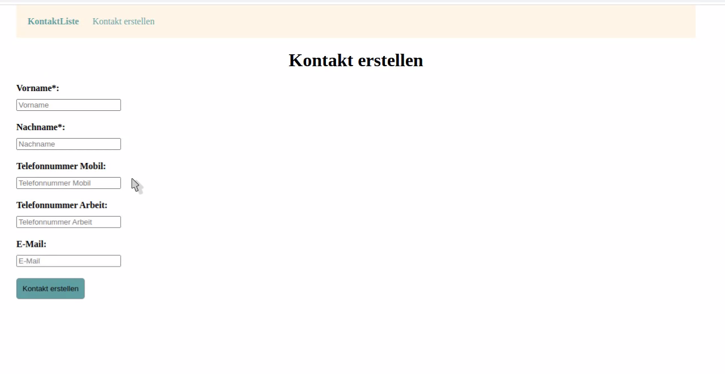

Klausur: route definieren + HTML Template machen (keine Formulare)